министерство общего и профессионального образования

Ростовской области

государственное казенное общеобразовательное учреждение

Ростовской области «Каменская специальная школа №15»

Утверждаю
Директор школы
________ Т.А. Лещинская

Педагогический проект по патриотическому воспитанию
«По дороге бессмертной памяти»,посвященный 75- летию Победы в Великой Отечественной войне.

2020-2021 гг.

1.Авторы проекта: Лещинская Т. А., директор ГКОУ РО «Каменская специальная школа №15», Иваненко Е.Ю., учитель истории Отечества,
Мухаева М. Ф., зам. дир. по УР,
Серая С.П., и. о. зам. директора по ВР.

2. Соисполнители проекта: Гудима Л. А., учитель ИЗО и пения, Буряк К. И., социальный педагог.
Тема проекта: «По дороге бессмертной памяти. Патриотическое воспитание в современной школе. »
Участники проекта (целевая группа): ученики ГКОУ РО «Каменская специальная школа №15» (1 - 9 класс)
3. Описание проекта:
Актуальность проекта:
Патриотическое воспитание детей – это очень трудный педагогический процесс, в основе которого лежит формирование нравственных, патриотических чувств школьников.
Патриотическое воспитание школьников включает в себя:
- развитие любви к своему Отечеству;
- готовность действовать в интересах Родины, пренебрегая своими собственными интересами;
- гордость за свою страну, ее достижения, за героические поступки людей;
- стремление встать на защиту интересов Родины и народа, когда в этом возникает необходимость;
- преданность Отечеству.
В истории нашей Родины заключена огромная база для патриотического воспитания. Герои прошлых лет не раз доказывали свою любовь к Родине своими доблестными поступками, когда на первое место они ставили общее благо в обмен на свою жизнь.
Одной из самых актуальных проблем на сегодняшний день является воспитание будущего патриота своей страны. Данная проблема охватывает всех людей без исключения в независимости от их религии, расы, пола, культуры, духовного и нравственного развития. И в первую очередь эта проблема касается молодежи.
А кто же это такой — патриот? «Толковый словарь русского языка» С. Ожегова дает следующее определение данному слову: «Человек, преданный своему народу, любящий свое отечество, готовый на жертвы и совершающий подвиги во имя интересов своей родины».
С понятием «патриот» неразрывно связано понятие «патриотизм». Известно, что идеи патриотизма в истории России занимали и занимают одно из ключевых мест. Проблема гражданско-патриотического воспитания молодежи в соответствии со Стратегией национальной безопасности и Госпрограммы по патриотическому воспитанию занимает важную роль в обеспечении как национальной безопасности России, так и безопасности конкретного человека. Поэтому одним из наиболее важных вопросов воспитания на сегодняшний день является формирование потребности любви к России, знания её истории. Ведь патриотизм — это составная и неотъемлемая часть национальной идеи, неотъемлемый компонент культуры и науки
Для решения задач национальной безопасности в области воспитания и образования необходимо повышение роли образовательных организаций в воспитании молодежи как ответственных граждан России на основе традиционных российских духовно-нравственных и культурно-исторических ценностей.
Безопасность человека может быть обеспечена посредством воспитания социальной ответственности у индивидов и создания этико-правовых барьеров в практической деятельности. Патриотизм не заложен в генах человека: это не наследственное, а социальное качество, которое необходимо выработать у современного школьника.
Цели проекта:
Для педагога: основная цель патриотического воспитания — это привитие подрастающему поколению любви к Отчизне, гордости за свою Родину, формирование желания и готовности защищать страну в случае необходимости, стремления способствовать процветанию Отечества.
Для обучающихся:
- формирование представлений об ответственном гражданском поведении детей и молодежи на примерах отважных поступков их предков.
Задачи для педагога:
- Обеспечить реализацию личностно-ориенированных, воспитательных задач через погружение детьми в различные жизненные ситуации прошлых лет в годы Великой Отечественной войны 1941-1945гг.
- Создать условия для самостоятельной и коллективной деятельности в ходе реализации проекта;
- Пополнить и расширить банк наглядного, интерактивного, методического материала по теме « ветераны-герои в каждой семье России».
- формировать коммуникативную, социальную деятельность учеников
Задачи для обучающихся:
1. Повышение познавательного интереса к вопросам патриотизма, неравнодушия, здорового образа жизни, бережного отношения к родным и близким.
2.Формирование навыков работы с информационными материалами;
4. Развитие мотивации к проявлению неравнодушного, ответственного отношения к различным жизненным ситуациям, повышению социальной активности.
5.Включение обучающихся в социально полезную деятельность, оказание шефской помощи ветеранам и детям войны.
Вид проекта:
- По характеру: информационный, социально- ориентированный, творческий.
- По профилю знаний: межпредметный
- По продолжительности: 1 год
- По уровню задействованности организаций: на уровне образовательной организации ГКОУ РО «Каменская специальная школа №15»
- По количеству детей(целевая группа): ученики 1-9 классов
Реализация проекта: Проект реализуется за счет урочной и внеурочной деятельности.

Основные этапы реализации проекта
1этап: начальный (январь 2020г.)
Разработка проекта, перспективного плана, подготовка материала .
2 этап: основной (февраль 2020 г.-ноябрь 2020 г.)
Проведение работы по перспективному плану: проведение уроков мужества, бесед на тему Великой Отечественной войны, организация выставки(стелла с фотографиями родственников, участников Великой Отечественной войны,книга с историями военных лет «Герои в моей семье», участие в конкурсах и публикация материалов уроков в СМИ
3 этап. Заключительный (декабрь 2020 г.).
Анализ и итоги реализации проекта

Ожидаемые результаты проекта:
- Для обучающихся:
- Сформированность знаний у детей о понятиях героизм, герой, мужество, страна, Отечество, Родина;
- Сформированность нравственно – патриотических чувств гордости за свою Родину и поступки героев Великой Отечественной войны ;
- Проявление творческой, познавательной активности при работе с информационными материалами, выпуском газеты;
- Сформированность умения делать презентации, защищать свои творческие проекты, доклады, работать над сочинениями.
- Для педагога:
- Систематизация и повышение качества работы с детьми по развитию творческого мышления, познавательной активности, исследовательских навыков через различные виды деятельности;
- Совершенствование уровня компетентности в современных образовательных и воспитательных технологиях;
- Распространение собственного педагогического опыта в использование новых образовательных и воспитательных методик и информационных ресурсов.

Дальнейшее развитие проекта
Дальнейшее развитие проекта заключается в том, чтобы продолжать вести исследовательскую, поисковую работу, оказывать шефскую помощь детям войны и ветеранам. На основе полученных материалов по страницам по книги «Герои в моей семье» продолжать вести подготовку к урокам мужества. Данные уроки помогают развивать у детей любовь к своему Отечеству; готовность действовать в интересах Родины, пренебрегая своими собственными интересами; воспитывать гордость за свою страну, ее достижения, за героические поступки людей; развивать стремление встать на защиту интересов Родины и народа, когда в этом возникает необходимость; воспитывают преданность своему Отечеству и народу.
Будет мир на планете, пока жива память народа о Великой войне 1941-1945гг.
Россия помнит своих героев, их подвиг будет вечен в веках.
История жизни военного поколения -пример мужества для нынешней молодежи.

- Организационный план проекта

На основании письма минобороны РФ от 23.01.2020 г. № 174/103, в соответствии с п. 80 Плана основных мероприятий по проведению в Российской Федерации Года памяти и славы в 2020 г., в целях увековечивания памяти участников ВОВ и повышения интереса к истории отечества у обучающихся
ПРИКАЗЫВАЮ:
1. Принять участие в федеральном проекте «Дорога памяти».
2. Разработать и реализовать общешкольный патриотический проект «По дороге бессмертной памяти» а рамках федерального проекта.
3. Разместить информационный листок о проекте на общедоступном месте и на официальном сайте учреждения.
4. Назначить ответственного за организационную часть проекта заместителя директора по УР Мухаеву М. Ф.
5. Назначить ответственного за реализацию проекта заместителя директора по ВР Малахова А. А.
- 6. Назначить ответственного за разработку педагогического проекта учителя истории Иваненко Е. Ю.
- 7. Утвердить план мероприятий по реализации педагогического проекта «По дороге бессмертной памяти» в рамках федерального проекта (приложение к приказу № 1).
- 8. Заместителям директора Мухаевой М. Ф., Малахову А. А., Ложаеву Р. С. довести до сведений сотрудников школы о реализации проекта и порядке участия в нём.
- 9. Педагогическим работникам организовать работу с обучающимися и их родителями, проводить мероприятия согласно утверждённому плану.
- 10. Контроль исполнения приказа оставляю за собой.

Директор школы Т. А. Лещинская

- С приказом ознакомлены: Мухаева М. Ф.
- Малахов А. А.
- Ложаев Р. С.
- Иваненко Е. Ю.
- Трудненко М. В.
- Ложаева Е. А.
- Гриднева Н. А.
- Гудима Л. А.
- Пруцакова С. В.
- Надежина В. И.
- Павлюкевич О. И.
- Серая С. П.
- Новойдарская Т. Г.
- Мирошникова О. Ю.
- Рекун И. А.
- Буряк К. И.
- Шопова Н. П.
- Родыгина К. П.
- Приложение № 1

- УТВЕРЖДАЮ
- Директор ГКОУ
- «Каменская специальная школа № 15»
- ___________________ Т. А. Лещинская

- План мероприятий реализации патриотического проекта
- «По дороге бессмертной памяти»

№ п/п | Мероприятие | Сроки реализации | Форма проведения | Ответственные
I Подготовительный этап (исследовательский)
1. | Составление и реализация информационного листка | Январь - февраль | реклама | Администрация школы
2. | Сбор информации: | февраль | Классный час, индивидуальные задания, совещания | Классные руководители, обучающиеся, родители, работники школы, педагоги
2.1. | Фотографии ветеранов, работников тыла, дети войны;
2.2. | ФИО героя (участника) войны на фотографии;
2.3. | Годы жизни героя на фотографии;
2.4. | Жизненный путь героя на фотографии;
2.5. | Предмет военной памяти (медали, ордена, письма, воспоминания и др.)
II Практический этап (деятельности)
1. | Размещение фотографий для создания стены памяти воинам ВОВ в парке «Патриот» в г. Каменске-Шахтинском на сайте почты: inso-shpping@mail.ru | март | Внеурочная деятельность, кружок «Мир информатики» | Руководитель кружка Трудненко М. В., воспитатель ГПД Ложаева Е. А., учитель  Гриднева Н. А.
2. | Размещение информационных материалов и фотографий в разделе официального интернет портала Минобороны России по адресу: doroga.nil.ru: | март | Внеурочная деятельность, кружок «Мир информатики» | Руководитель кружка Трудненко М. В., воспитатель ГПД Ложаева Е. А., учитель  Гриднева Н. А.
2.1. | - сканирование фотографий военных лет;
2.1. | - загрузка информационных материалов.
3. | Проведение общешкольных мероприятий: | В течение учебного года
3.1. | - Урок памяти «Чтобы помнили… Блокада Ленинграда. Блокадный хлеб» | 27.01.2020 | Урок памяти | Иваненко Е. Ю.  Гудима Л. А.  Серая С. П.
3.2. | - Урок памяти «Подвиги юных героев в борьбе с немецко – фашистскими захватчиками. Каменск в годы ВОВ | 13.02.2020 | Урок памяти | Иваненко Е. Ю.  Малахов А. А.
3.3. | - Урок мужества, посвящённый инициативе «Горячее сердце» | 17.02.2020 | Урок мужества | Иваненко Е. Ю.  Новойдарская Т. Г.
3.4. | Праздничный концерт «Слава защитникам Отечества» | 21.02.2020 | Праздничный концерт | Павлюкевич О. И.  Раджабов Р. Ю.  Гриднева Н. А.  Рекун И. А.
3.5. | Внеклассное мероприятие «Моя ты Родина – моя Россия» | 18.03.2020 | Виртуальная экскурсия | Олимпиева Е. Н.
3.6. | Песенно – поэтический блок «Нет у Бога солдат неизвестных»  Мероприятие онлайн | 10.04.2020 | Музыкальная гостиная | Мирошникова О.Ю.  Пруцакова С.П.  Серая С. П.  Гудима Л. А.
3.7. | Вахта памяти, уход за могилой М. Малиновского | 2020 г. | Вахта памяти, трудовой десант | Иваненко Е. ю.  Малахов А. А.
3.8. | Подготовка и проведение выставки к праздничному концерту | Апрель - май | Выставка | Мирошникова О. Ю.,  воспитатели ГПД
3.9. | На основе собранных информационных материалов создать «Обелиск памяти» | Май | Выставка | Серая С. П., воспитатели ГПД
3.10. | Праздничный концерт онлайн «Радость со слезами на глазах» | 08.05.2020 | Концерт | Трудненко М. В.  Ложаева Е. А.  Шопова Н. П.
3.11. | Участие в городском мероприятии «Окна победы» ,разрисовка окон рисунками к 9 мая | 09.05.2020 | Выставка рисунков на сайте школы | Администрация школы, педагоги. родители, дети
3.12. | Посещение в городском парке «Патриот» «Стены славы» | 10.05.2020 – 10.06.2020 | Экскурсия онлайн | Педагоги, обучающиеся, родители
3.13. | Акция «Помощь детям войны – ветеранам педагогического труда» | октябрь | Волонтёрская работа | Иваненко Е. Ю.  Быковская В. Б.  Серая С. П.
3.14. | Урок памяти «Матерям Отечества посвящается», « Битва за Кавказ» | ноябрь | Классный час | Классные руководители
3.15. | Урок мужества «Герои Отечества» | декабрь | Урок мужества | Иваненко Е. Ю.
III Заключительный этап (аналитический)
1. | Подведение итогов и размещение проекта на официальном сайте школы, на сайте Минобразования Ростовской области, в СМИ | - декабрь | Отчёт | Администрация школы
2. | Трансляция педагогического опыта: | В течение года | Конкурс, мероприятие | Ответственные педагоги
2.1. | - участие в конкурсах (разработки общешкольных мероприятий)
2.2. | - участие в конкурсе на Международном и Всероссийском уровнях (патриотический проект) | Ноябрь - декабрь | Конкурс, педагогический проект | Иваненко Е. Ю.  Администрация школы

Тема: Великая Отечественная война. Битва за Кавказ
Урок мужества
.
I. Вступление
Наверно, хуже вещи нет,
Чем злая, страшная война.
И в Мире нет таких побед,
Чтоб боль утрат испить до дна.
А по планете бродит смерть
В обнимку с нищетой и болью.
Но был приказ: «Солдат, терпеть!
Пусть даже если в раны солью».
Но,всё равно, ты победил!
Теперь вздохнёт твоя страна.
Вот, только, скольких схоронил
И сколько забрала война?

II. Основная часть

Битва за Кавказ происходила в два этапа: оборонный период (25 июля - 31 декабря 1942 г.) и наступательная операция (1 января - 9 октября 1943 г.) Оборона Кавказа - яркая страница прошлой войны. Она проходила одновременно с битвой под Сталинградом и была неотъемлемой частью стратегических операций советских войск на Юге СССР.

Захватническим планам овладения Кавказом фашисты предоставляли важного значения. Они намеревались захватить богатые районы нефтедобычи и открыть путь к Ближнему Востоку и Индии.

Операция на Кавказе была названа фашистским командованием «Эдельвейс». Силы врага преобладали советские войска: численностью в 1,5 раза; артиллерией - в 2 раза, танками - более чем в 9 раз; самолетами - в 8 раз.

ПЕРЕВАЛ. Бойцам ВОВ воевавшим в горах Кавказа – посвящается…
На горных вершинах Кавказа…
Лежат и не тают снега.
Седые расскажут вершины
Как здесь задержали врага!
Закрыты зимой перевалы.
Людей в это время не ждут…
И только отборные части стрелков
По горному склону пройдут.
Надежно Кавказские горы
Прикрыли и нефть, и бензин.
И лишь «Эдельвейсу» доступен
Проход между горных вершин.
Петляют здесь узкие тропы
Карнизы над ними и лед.
И целую роту удержит
Поставленный здесь пулемет.
На тех перевалах заставы
Поставлены были в заслоны.
Чтоб враг и зимою в морозы.
Не смог одолеть эти склоны.
Их видно учили не зря...
Взошли «Эдельвейсы» на склон…
В неравном бою, поутру
Сражался последний заслон!
Окрасился кровью там снег…
И пули – вели хоровод…
У горных вершин погибал
В охрану поставленный взвод!
Нельзя отступить и уйти…
Враги перейдут перевал.
Бойцы подорвали проход
И вызвали горный обвал.
И словно последний, посмертный салют…
Взрыв грохнул! Лавина пошла…
И снежною мощной волною
Фашистов со склонов смела!
Не взятый врагом перевал
Откроется лишь по весне.
А доблесть погибших советских солдат…
Увидим мы - в ВЕЧНОМ ОГНЕ!
Валерий БУЗУЛУЧАНИН.

В планах фашистов было поссорить многонациональное население Кавказа, вызвать междунациональную вражду. Но их расчеты на это были напрасными. В глубину Кавказа проникнуть им не удалось, на подступах к Грозного и на некоторых перевалах они вынуждены были обороняться.

Видео https://ok.ru/video/94608689664

В ходе Северо-Кавказской стратегической оборонительной операции (25 июля — 31 декабря 1942 г.) войска Северо-Кавказского и Закавказского фронтов, силы Черноморского флота провели Армавиро-Майкопскую (6–17 августа), Новороссийскую (19 августа — 26 сентября), Моздок-Малгобекскую (1–28 сентября), Туапсинскую (25 сентября — 20 декабря), Нальчикско-Орджоникидзевскую (25 октября — 11 ноября) оборонительные операции. В результате их враг был остановлен восточнее Моздока, на подступах к Орджоникидзе, на перевалах Главного Кавказского хребта, в юго-восточной части Новороссийска. Напряженные бои велись на фронте от 320 до 1000 км и на глубину от 400 до 800 км.
Кровопролитные бои развернулись в районе Новороссийска. Советские воины оставили большую часть города и закрепились на его околице - в Цемеской бухте. В результате пятимесячных боев фашистские полчища захватили много районов Северного Кавказа, но прорваться в Закавказье, захватить нефтяные богатства Баку и Грозного им не удалось.
Оборона Кавказа проходила в трудных условиях горного театра, которые требовали от войск освоения специфических форм и способов борьбы с применением всех видов оружия.

Советские войска сумели обескровить противника (его потери вычислялись более чем в 100 тысяч человек) и выиграть время для подготовки наступления. С 1 января 1943 года Советская Армия начала наступление, вытеснила врага из значительной территории Северного Кавказа, 12 февраля освободила Краснодар, а через два дня - Ростов.

Большого значения гитлеровцы предоставляли содержанию Таманского полуострова. Могучим оборонным рубежом, на котором советских войск ожидало жестокое сопротивление, была так называемая «Голубая линия», что достигала от Азовского моря к Новороссийску.

Фашистам удалось сдержать натиск до осени. На помощь сухопутным войскам немецкое командование бросило большие силы авиации. Около двух месяцев в небе Кубани продолжалась одна из наибольших воздушных битв войны.
В ноябре 1942 г. наступательные возможности противника на Кавказе истощились, а активность советских войск заметно возросла. Наступил перелом в ходе битвы, чему в решительной мере способствовало резкое изменение положения под Сталинградом, где перешедшие в контрнаступление войска Юго-Западного, Донского и Сталинградского фронтов окружили крупную вражескую группировку и готовились к ее ликвидации.
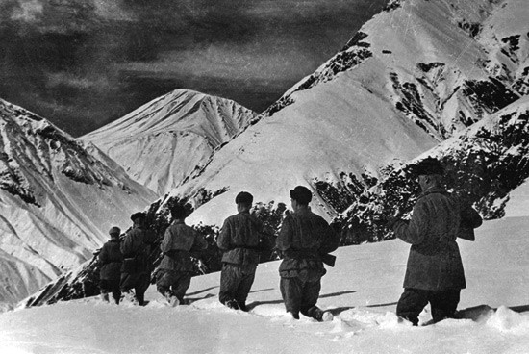
В результате оборонительных операций, проведенных советскими войсками на Кавказе, противнику было нанесено серьезное поражение, и инициатива на данном стратегическом направлении стала переходить в руки советского командования.

Враг проиграл эту битву за Кавказ, потеряв 1100 самолетов. Осенью советские войска перешли в решительное наступление. Пять дней шли жестокие бои за Новороссийск.

Утром 16 сентября город был освобожден от захватчиков.

9 октября были разбитые последние рубежи враждебной обороны, Советская Армия вышла к Керченскому проливу, разгромила остатки прижатых к морю дивизий противника.

Таманский полуостров был полностью освобожден, битва за Кавказ завершилась.

Указом Президиума ВС СССР от 1 мая 1944 года основанная медаль «За оборону Кавказа», которой награждено около 600 тысяч человек.

Земля, изрытая снарядом
Вокруг траншеи как рубцы.
Везде, куда не кинешь взглядом,
В атаку поднялись бойцы.
Кто-то кричит, кто матерится,
Кто-то идет, молча вперёд.
Повсюду взрывы, дым клубится,
Но вдруг остановил всех дзот.
Свинцовый дождь над головою,
Подняться страшно, нету сил.
И взводный, жертвуя собою,
Своею грудью дзот закрыл.
Войны безжалостные будни
Не всем в ней выжить суждено.
Но не забудем мы сегодня
Тех, кто смотрел смерти в лицо.

Презентация
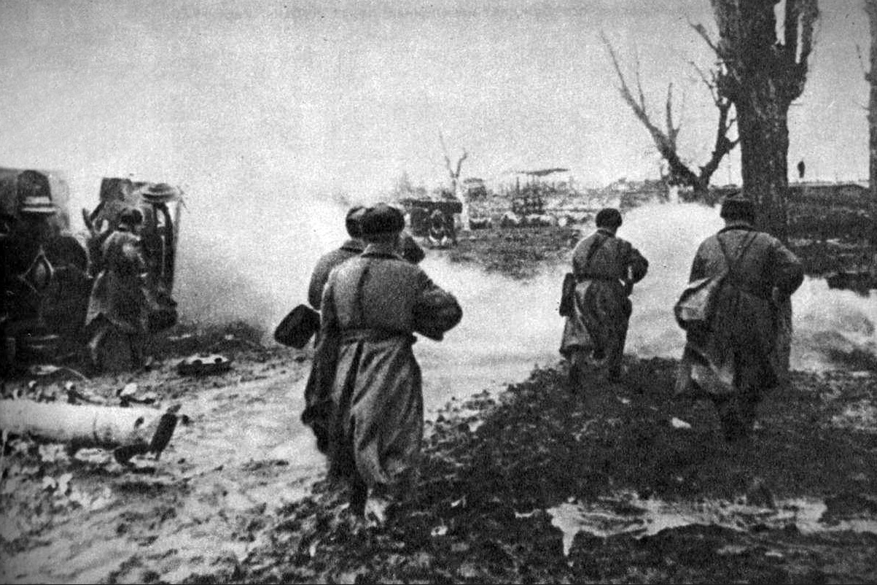

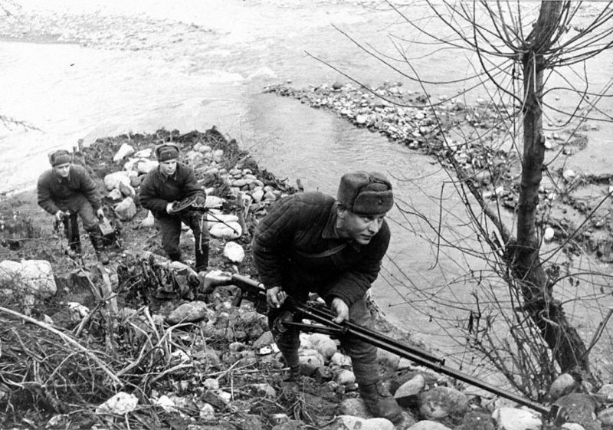
Расчет противотанкового ружья ПТРС-41 и пулеметчик

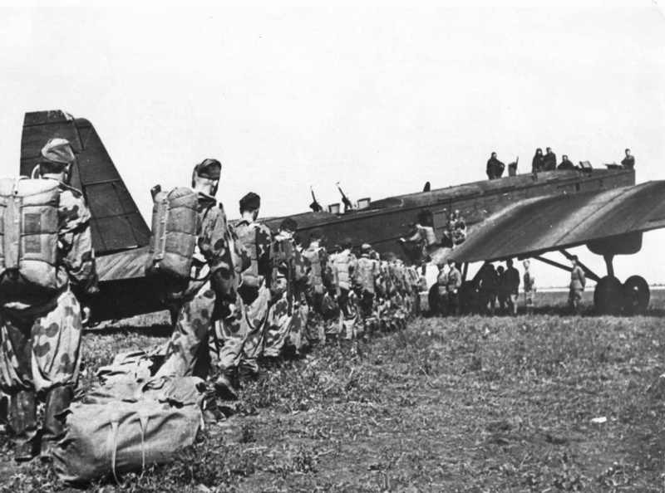
Советские парашютисты-десантники грузятся в бомбардировщик ТБ-3 на Северо-Кавказском фронте.

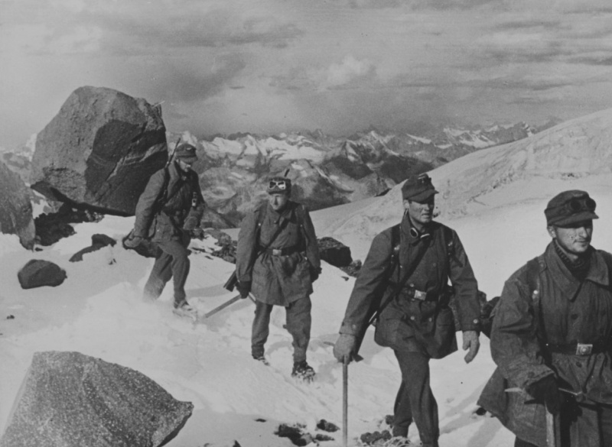

Четверо горных егерей вермахта на марше по горам Кавказа.

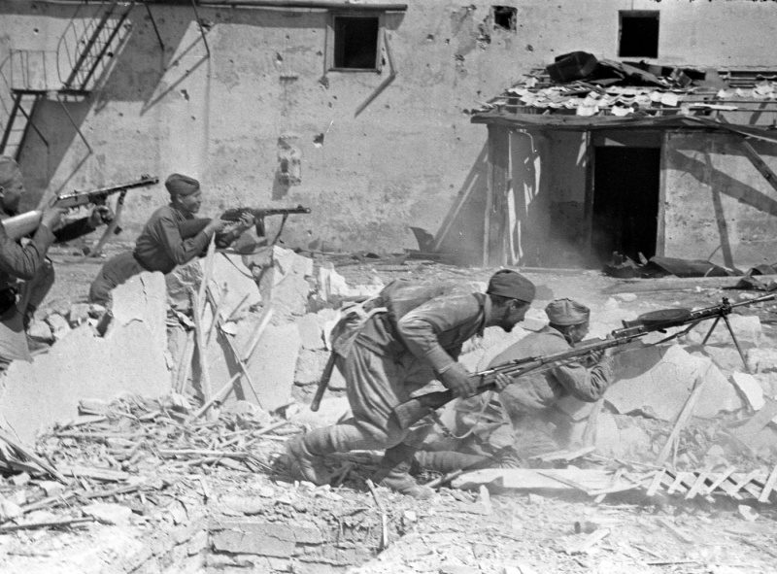

Советские бойцы во время боя в станице Крымская.

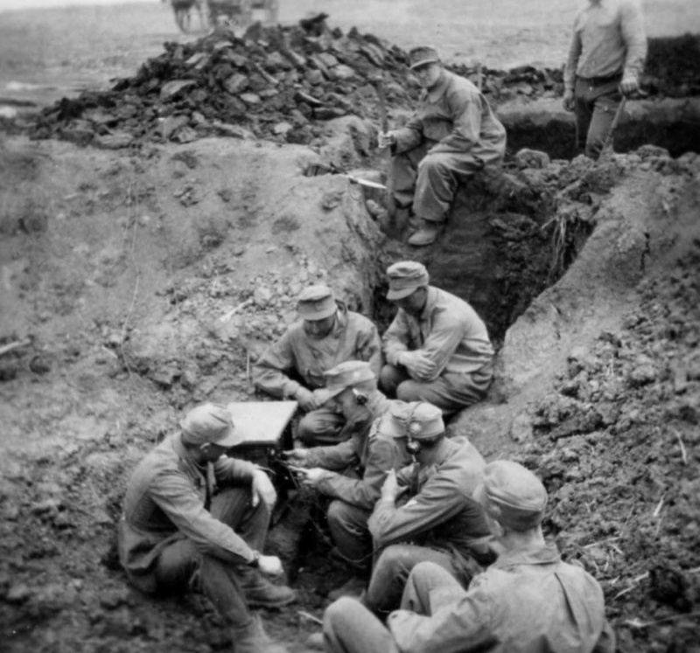

Немецкие связисты настраивают рацию, Кубань, с. Красный Октябрь, апрель 1943 г.

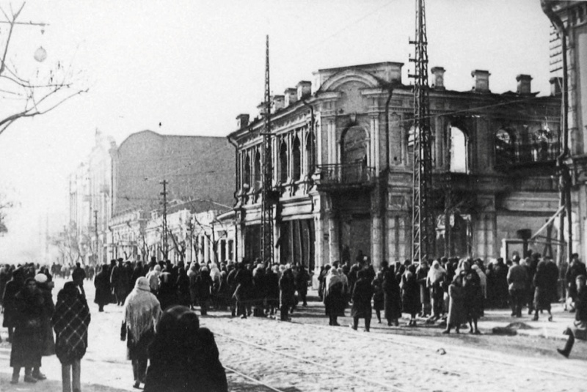

Жители освобожденного Краснодара на перекрестке улиц Красной и Свердлова.

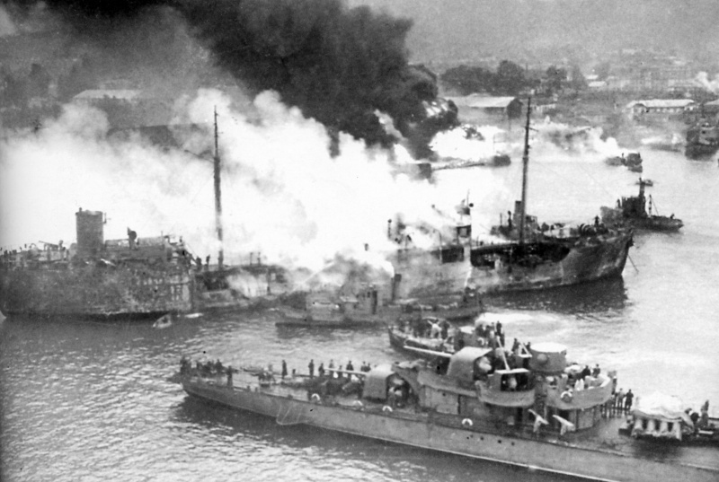

Пожары в порту Батуми после немецкого авианалета.

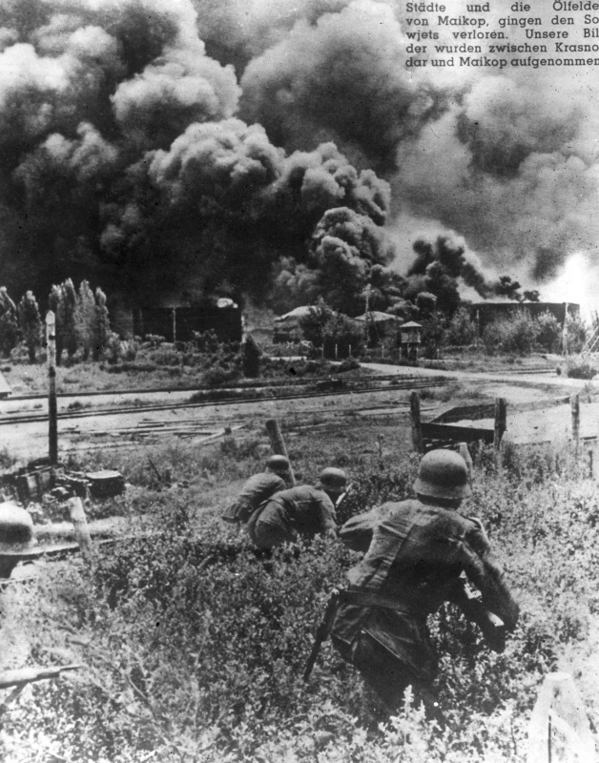
В районе Майкопа и Краснодара. Немецкие солдаты приближаются к нефтехранилищу, подожженному отступающими частями Красной Армии.

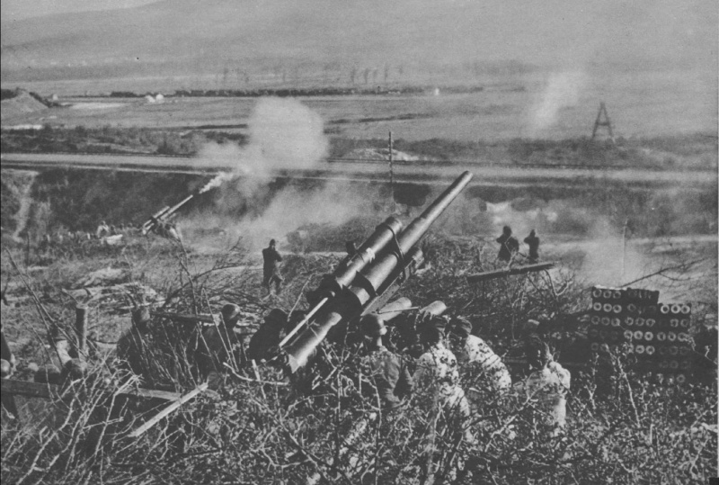

Немецкая зенитная батарея ведет огонь в районе Кубани.

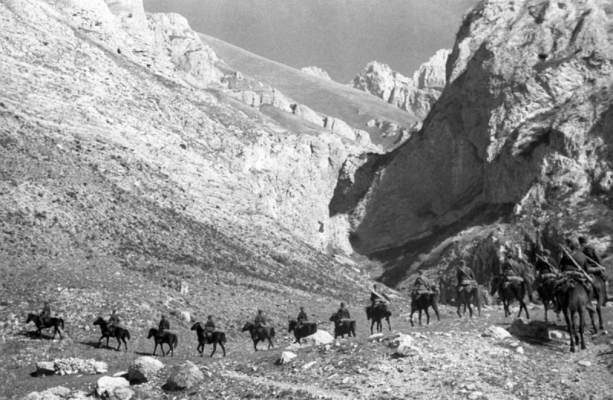Советская конная разведка в горах Кавказа.
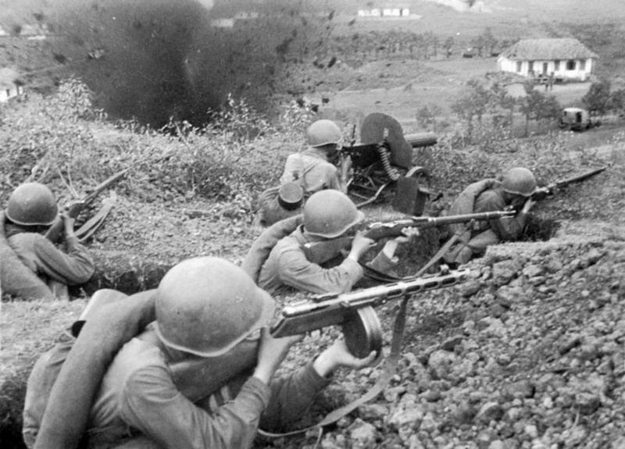

Советские пехотинцы ведут оборонительный бой в предгорьях Кавказа.

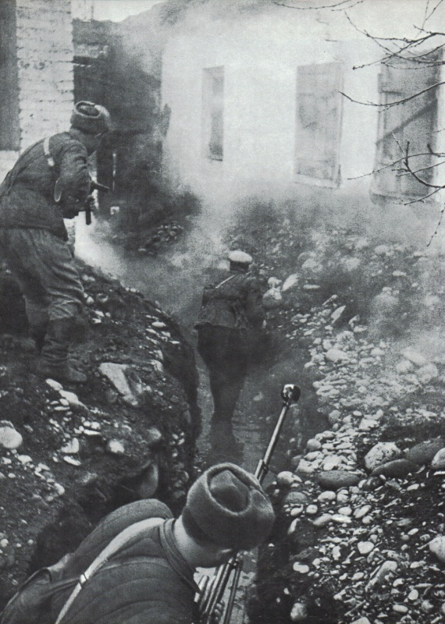

Бой в селе Гизель, район г. Владикавказ (в то время — Орджоникидзе), где было остановлено наступление немецких войск на Северном Кавказе. 7 ноября 1942 г.
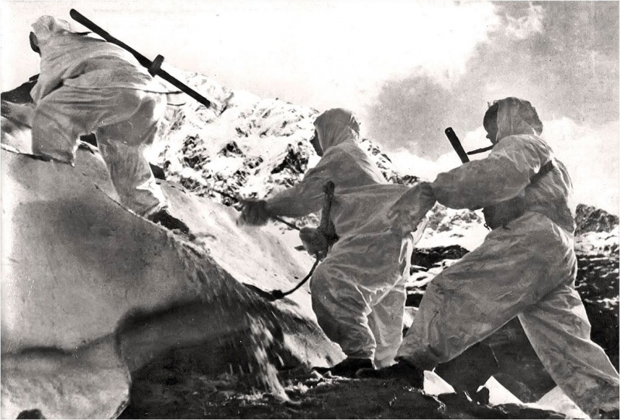
Воины-альпинисты под командованием лейтенанта А.С. Ефремова поднимаются по леднику для обороны горного перевала. Северный Кавказ, 1942 г.
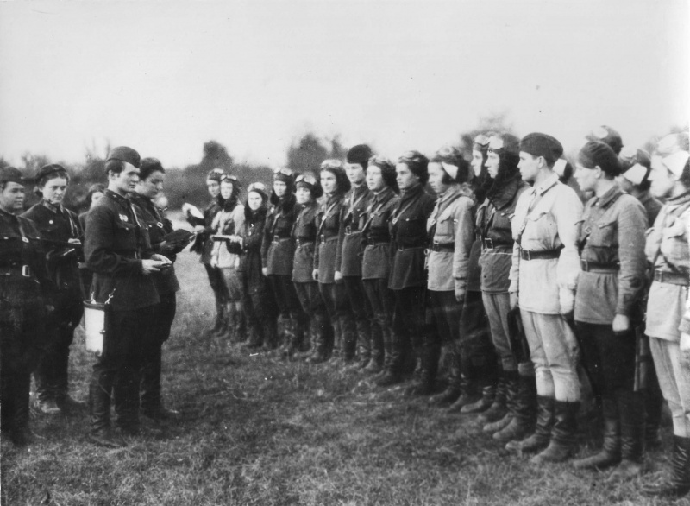Командир женского авиаполка Е.Д. Бершанская ставит боевую задачу своим летчицам.
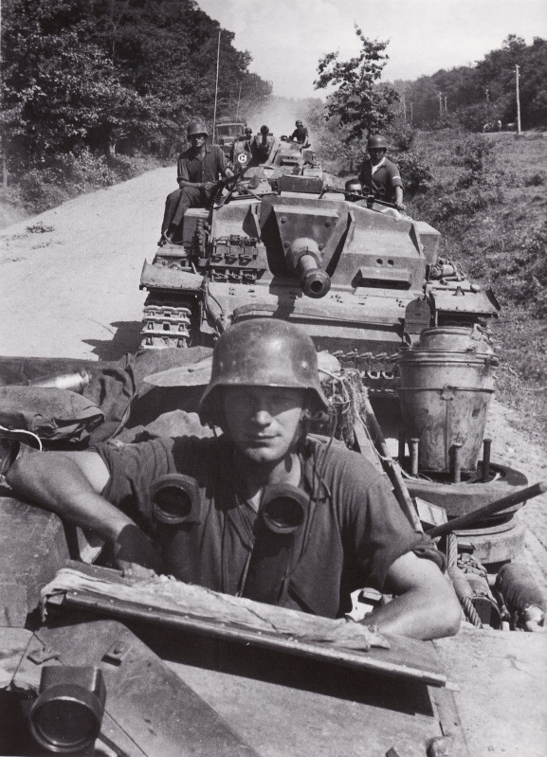

Колонна немецких штурмовых орудий StuG III на марше на Кавказ.
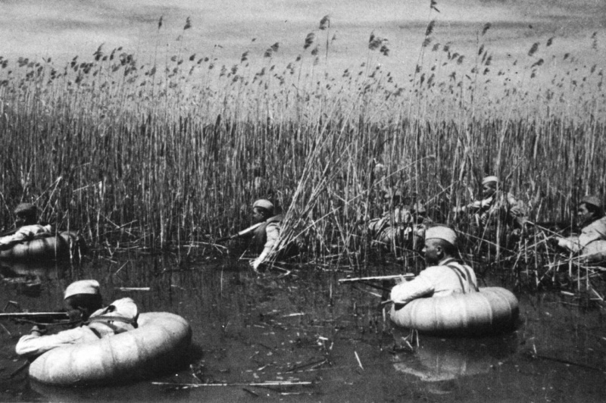

Советские разведчики преодолевают водную преграду. Краснодарский край.

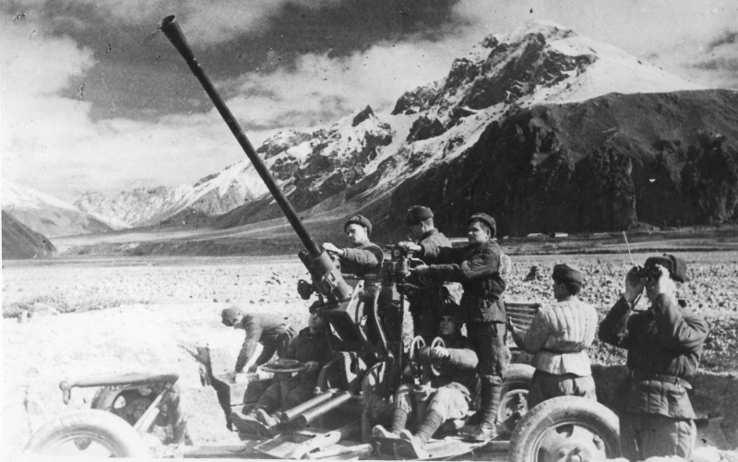Расчет 37-мм зенитного орудия, Северный Кавказ.

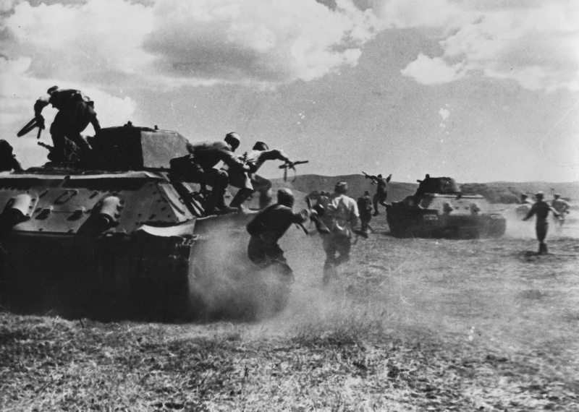
«Голубая линия» — линия немецких укреплений на Таманском полуострове. Наличие 400-тысячной войсковой группировки и сокращенная линия фронта позволили немцам создать здесь очень плотную оборону. Бои здесь продолжались с февраля по сентябрь 1943 года, пока наконец германские войска не эвакуировались в Крым. За освобождение Таманского полуострова 2-я гвардейская стрелковая дивизия 9 октября 1943 года получила почетное звание «Таманская».
На прорыв «Голубой линии».
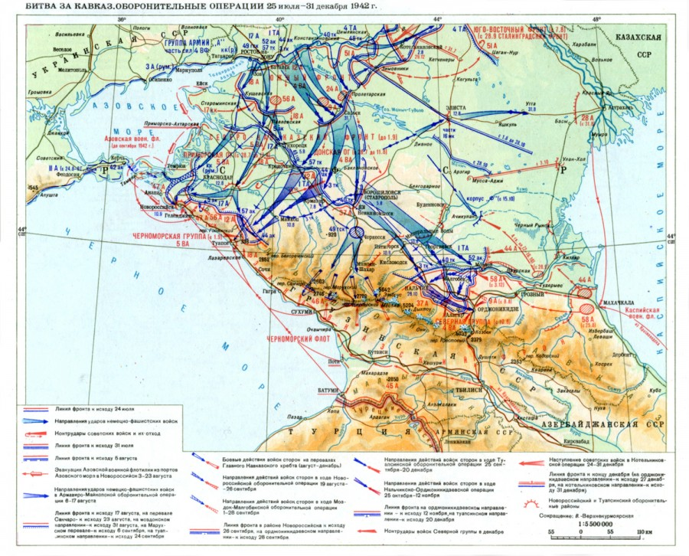

Задача — остановить врага, измотать его в оборонительных боях...
III.Заключение
Родина помнит имена своих славных сынов и дочерей.
Почтим память погибших минутой молчания.
-Люди, покуда сердца стучатся, помните,
Какой ценой завоевано счастье.
Пожалуйста, помните!
Мечту пронесите через года
И жизнью наполните.
О тех, кто уже не придет никогда.
Заклинаю - помните!
Памяти павших - будьте достойны!
Почтим память погибших минутой молчания.
Наши деды доказали, что наша земля неприступна. Но сегодня человечество переживает переломный момент в своей истории. Рвутся снаряды на Украинской земле. Черная сила возродила фашизм из пепла. Кое-кто пытается переписать историю на новый лад, где канут в вечность слезы матерей ,жен, детей, прилагается много усилий, чтобы навсегда был забыт подвиг русского народа в Великой Отечественной войне. Но мы , новое поколение ,никогда не забудем подвиг наших прадедушек и прабабушек.
К сожалению, не все на земле хотят мирно жить. Украинская земля вновь залита кровью.
Скажи ,откуда в людях столько зверства?
Ногами -беззащитных забивать?
Какое у них в памяти наследство?
Про все, что было раньше- забывать?!
Обращаюсь к тем ,кто пытается вновь поставить фашизм у власти…
Мы не дадим стереть подвиг наших прадедов и прабабушек. А вам хотим напомнить слова великого русского князя Александра Невского:
«Кто к нам с мечом придет, от меча и погибнет!»
И сегодня в преддверии праздника Великой Победы мы хотим сказать свое слово
Нет Фашизму! Пусть будет мир на Земле!
Работа с плакатом
Дети делают и поднимают плакат…

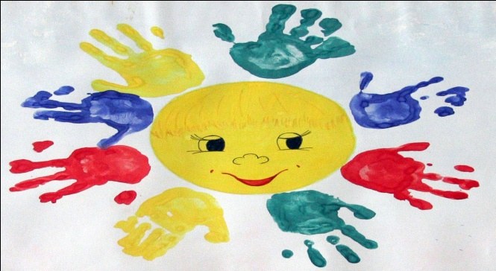

Источники: may9.ru›history/articles/bitva_za_kavkaz/
w.histrf.ru›articles/article/show/bitva_za_kavkaz
tass.ru›Общество›4430060

Яндекс.Картинки›битва за кавказ

topwar.ru›22549-bitva-za-kavkaz-oboronitelnyy…25…

Видео https://ok.ru/video/94608689664

Фотоотчет о проделанной работе
Урок мужества «Битва за Кавказ»
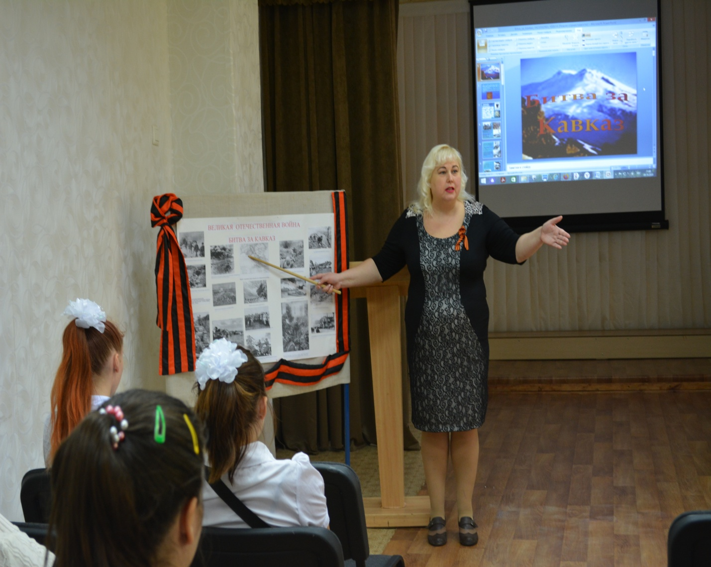

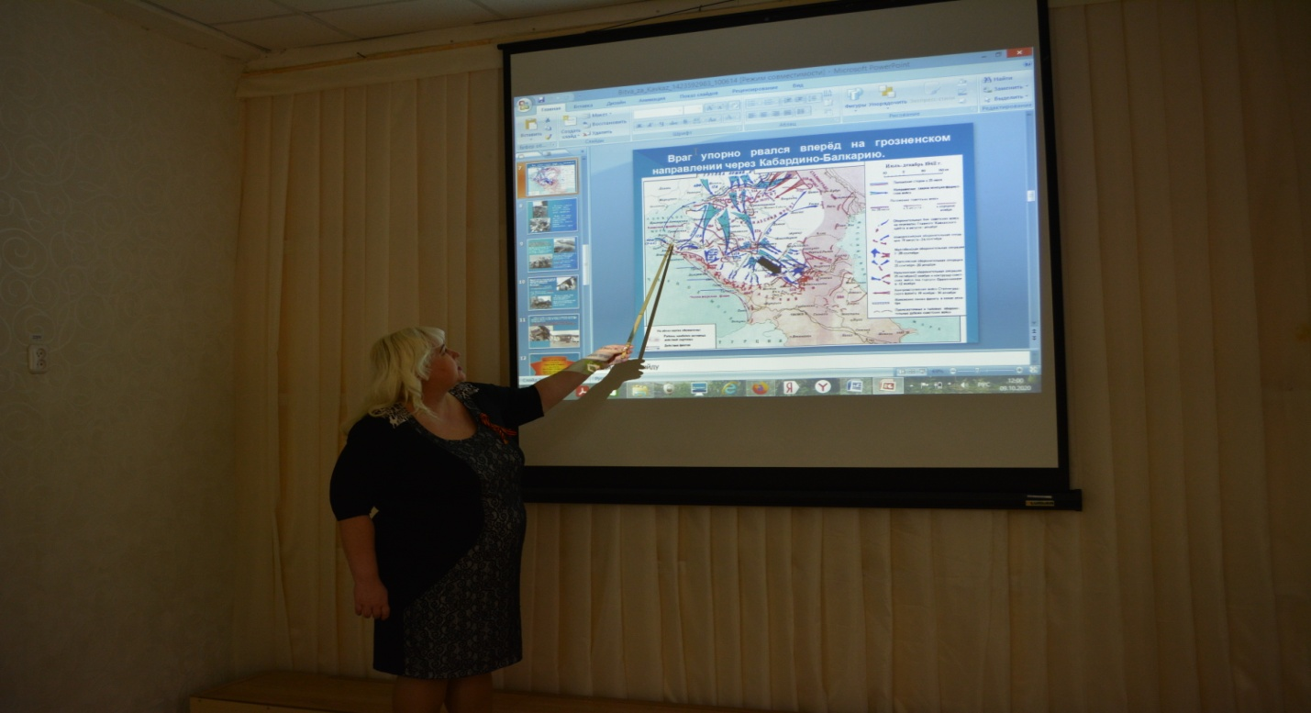

Урок мужества «Блокадный хлеб.Непокоренный Ленинрад»

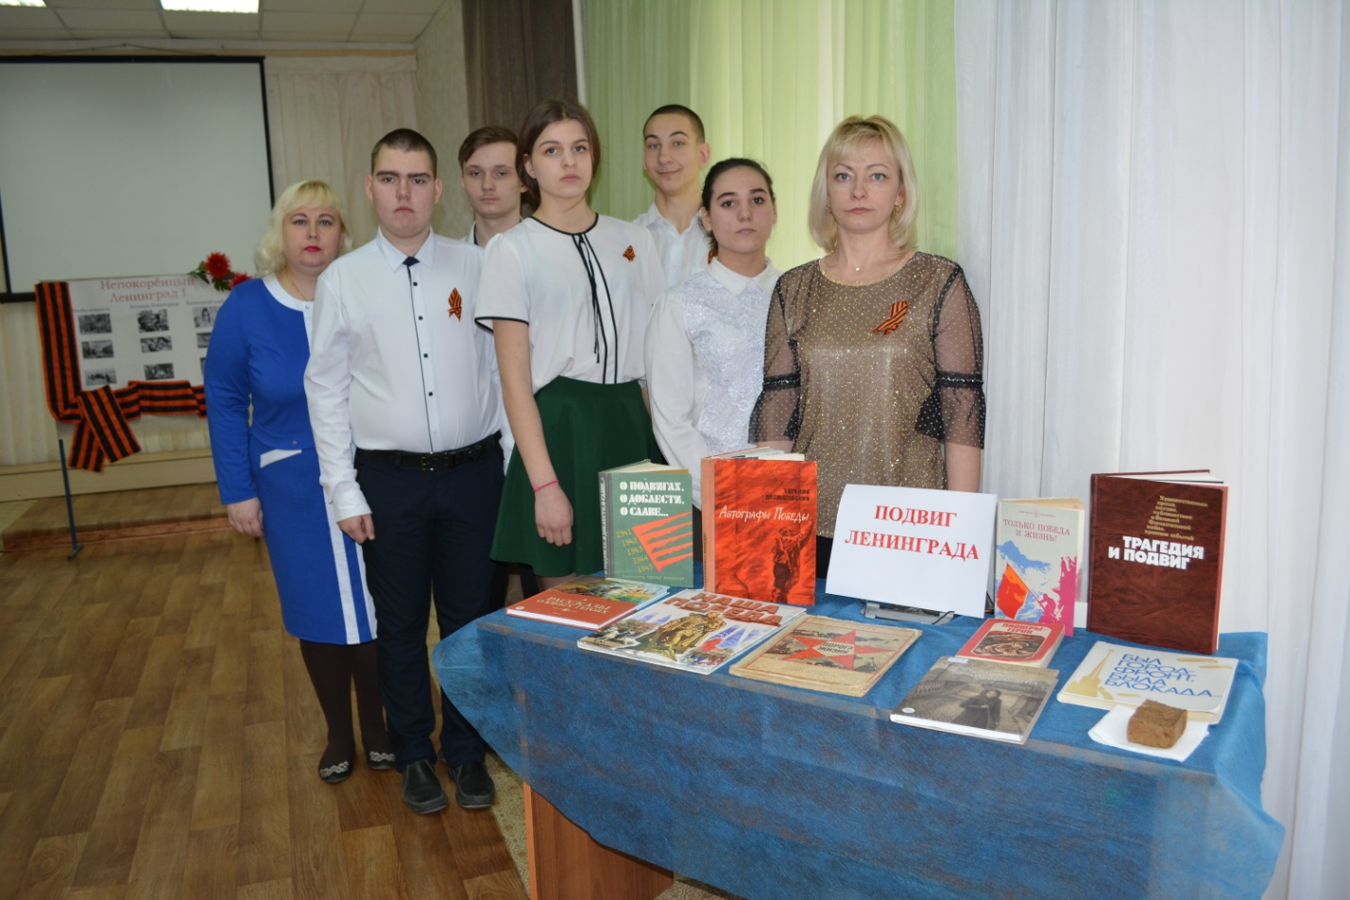

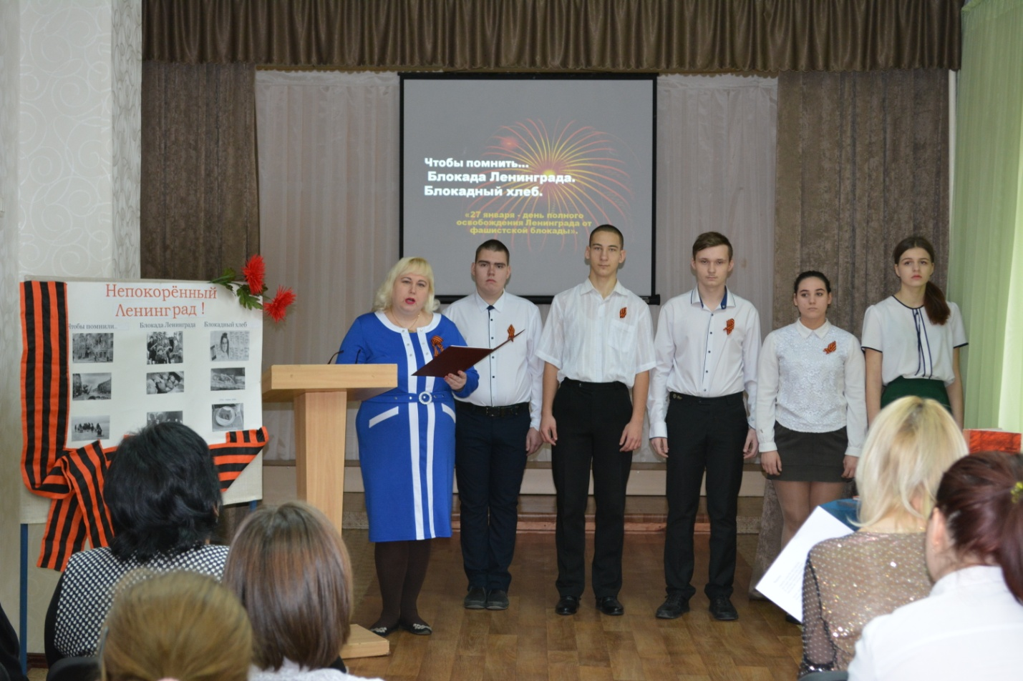
Урок памяти « Каменск в годы Великой Отечественной войны»
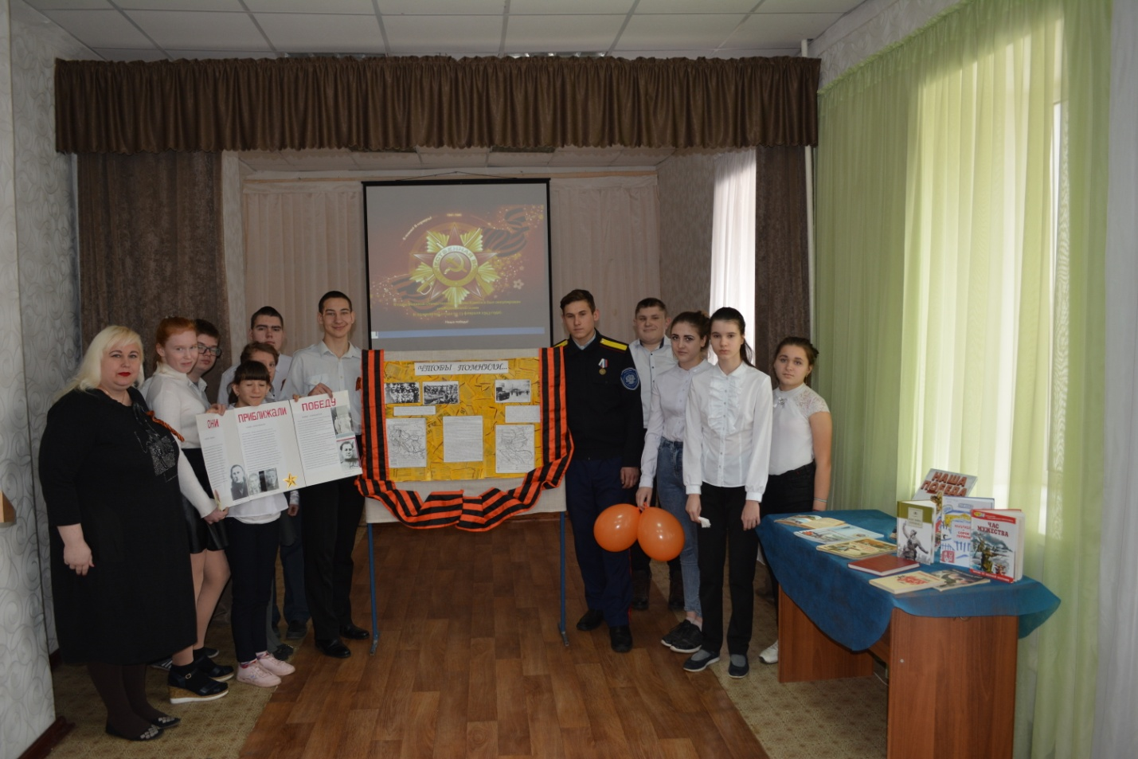

Обелиск с фотографиями участников Великой Отечественной войны. В каждой семье есть свои герои…
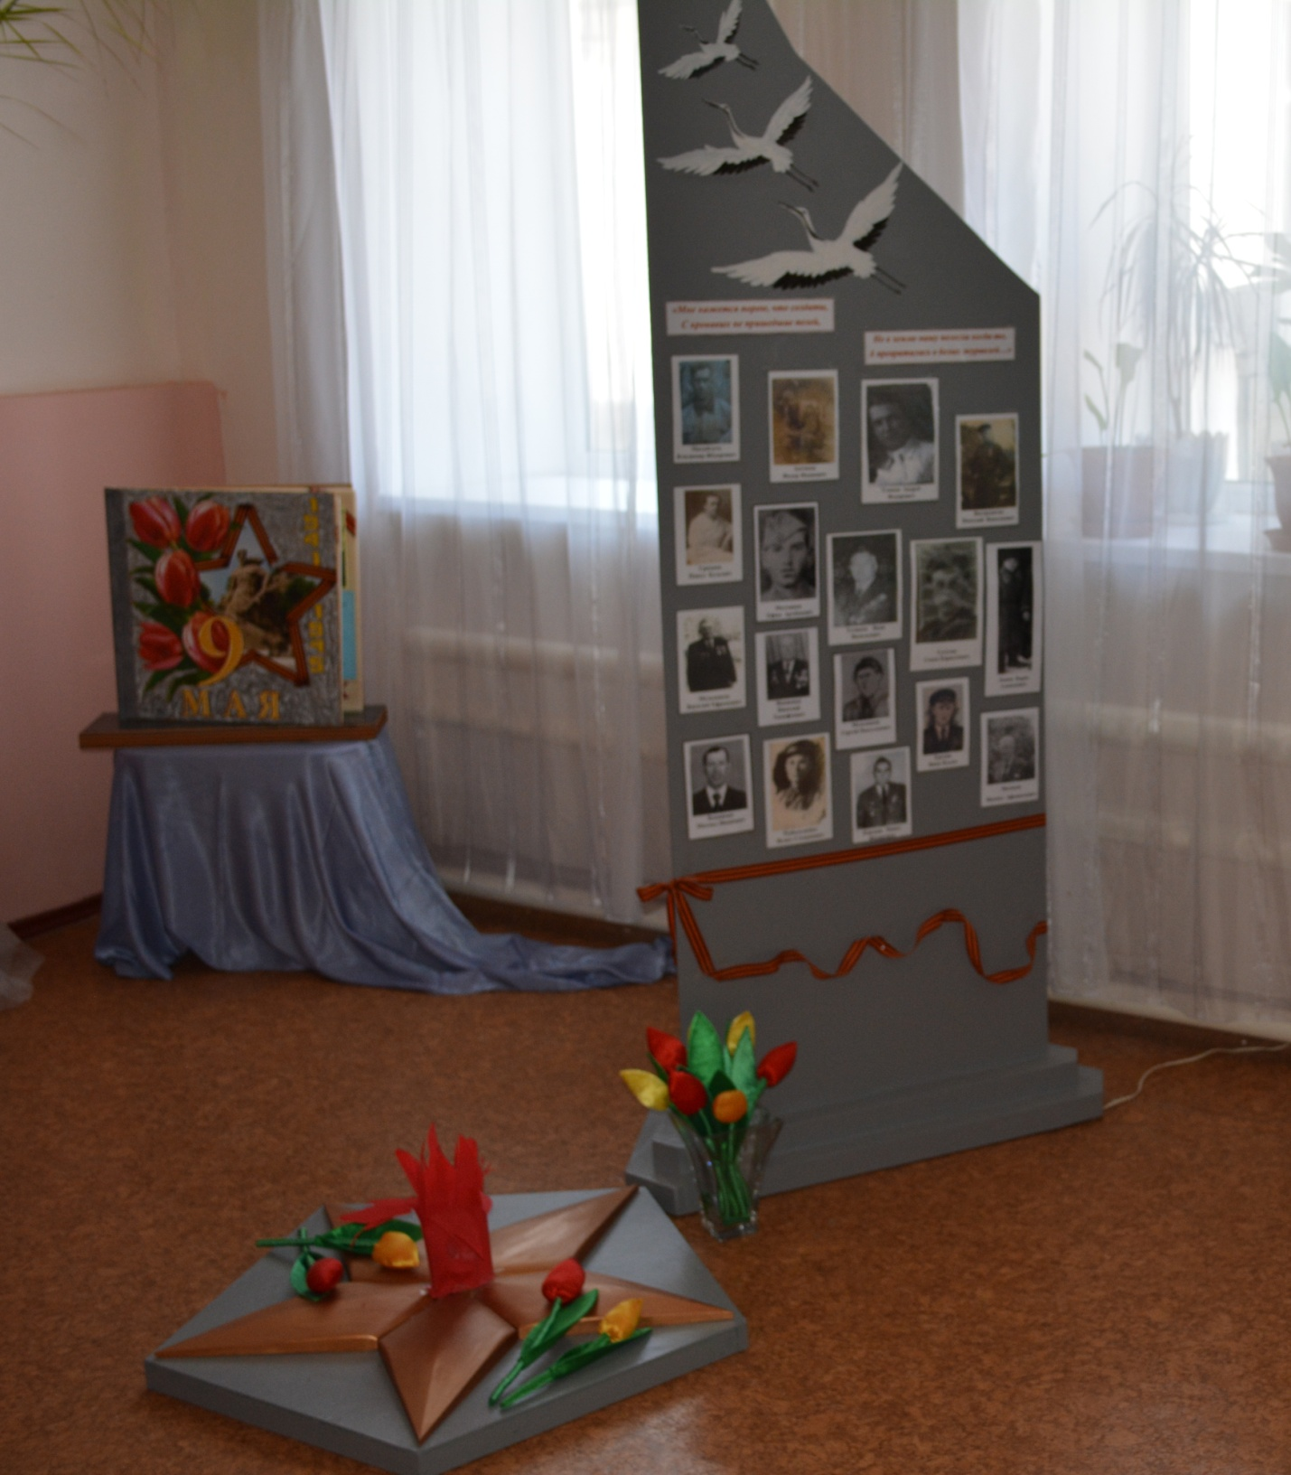
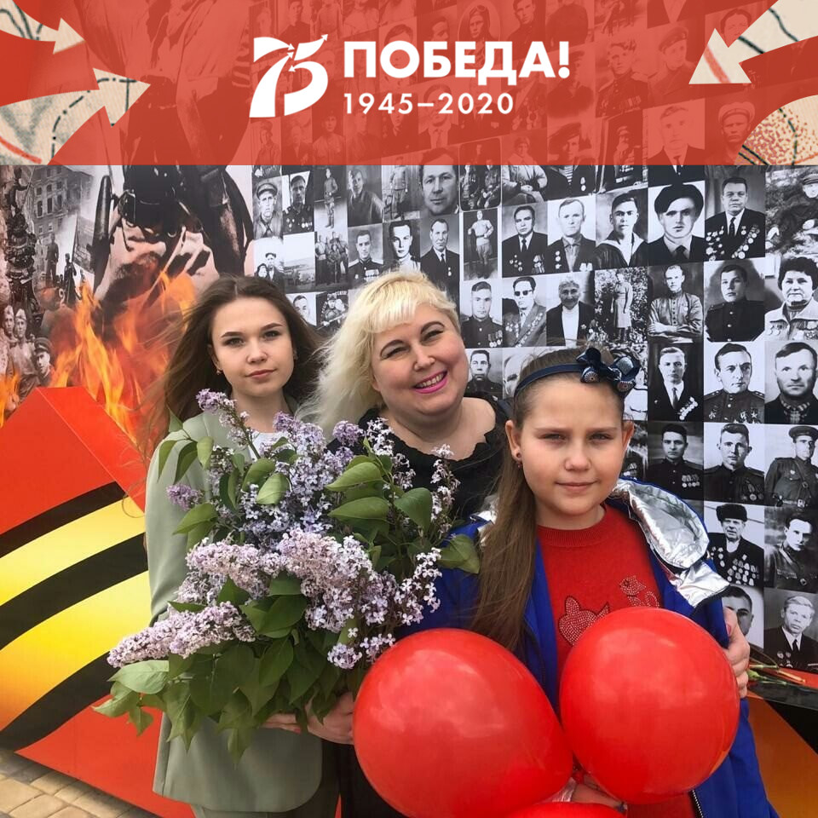
Посещение парка « Патриот» в городе Каменске-Шахтинском.
Стена Памяти.
Здесь размещены фотографии участников Великой Отечественной войны, ребята нашей школы провели исследовательскую работу :собрали фото героев своей семьи и их биографии, отправили фотографии своих родственников на сайт на почты: inso-shpping@mail.ru и на сайт интернет портала Минобороны России по адресу: doroga mil.ru
9мая они увидели свои результаты работы на Стене Памяти в парке «Патриот»

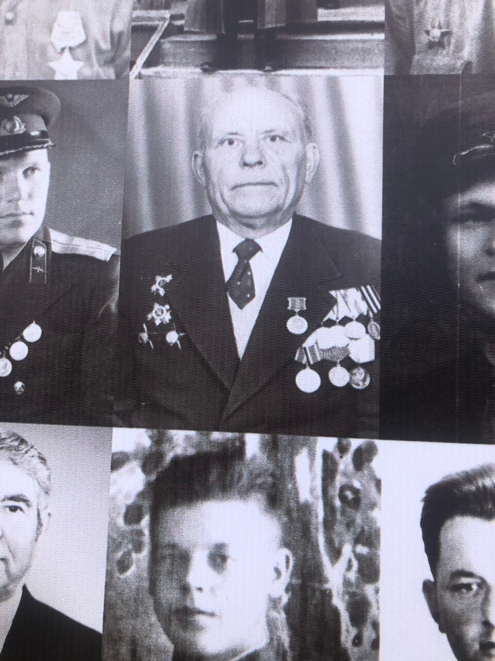
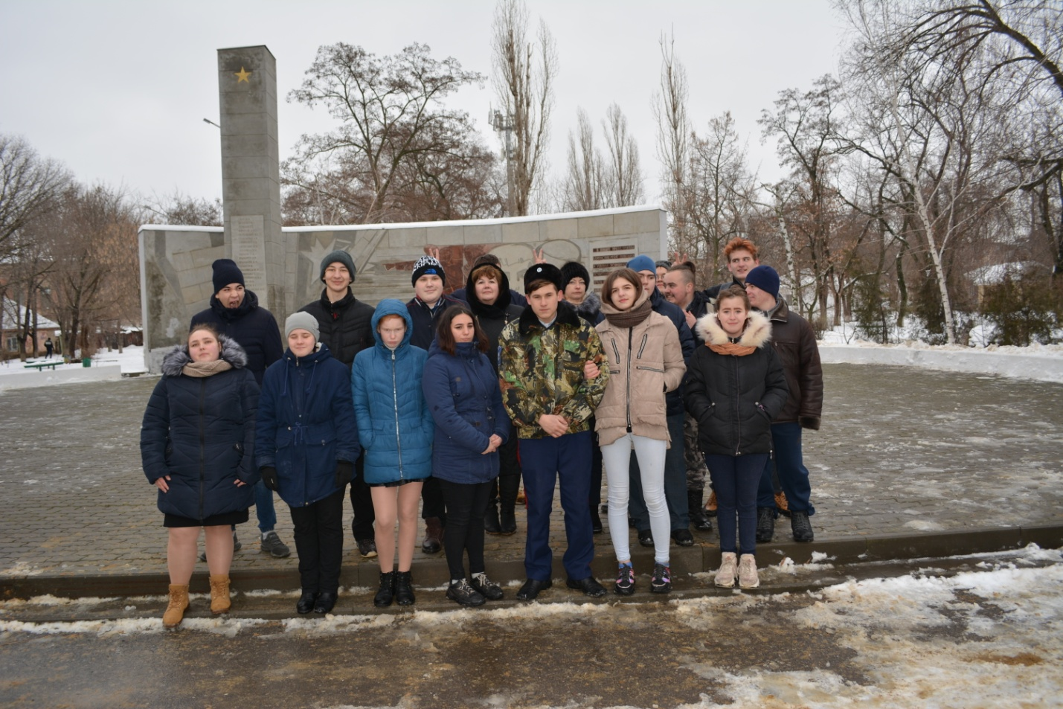
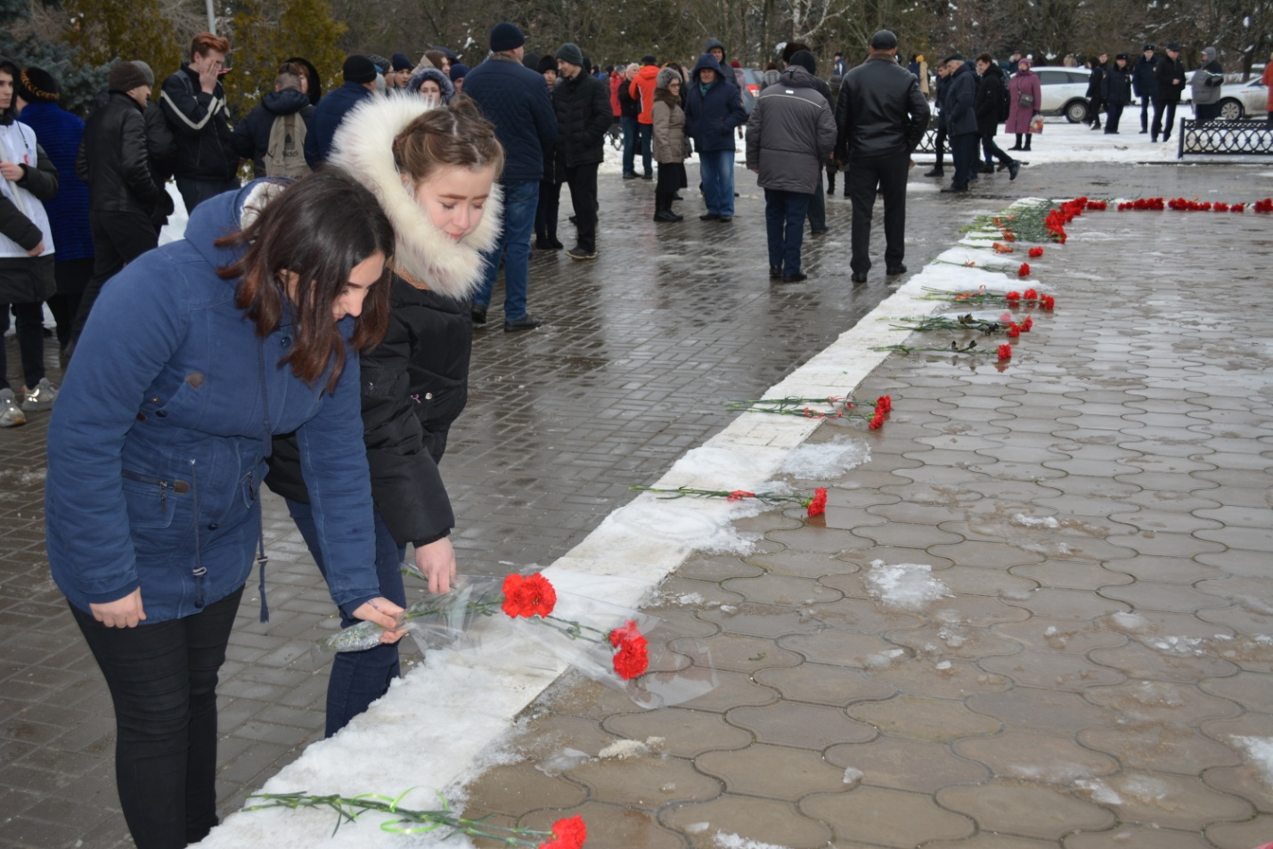

Возложение цветов к мемориалу

Акция « Я помню! Я горжусь! «
Рассказ обучающегося ГКОУ РО «Каменская специальная школа №15» 9 класса Львова Дмитрия о герое своей семьи(дедушке)
https://youtu.be/ oDeoRz7qTtg
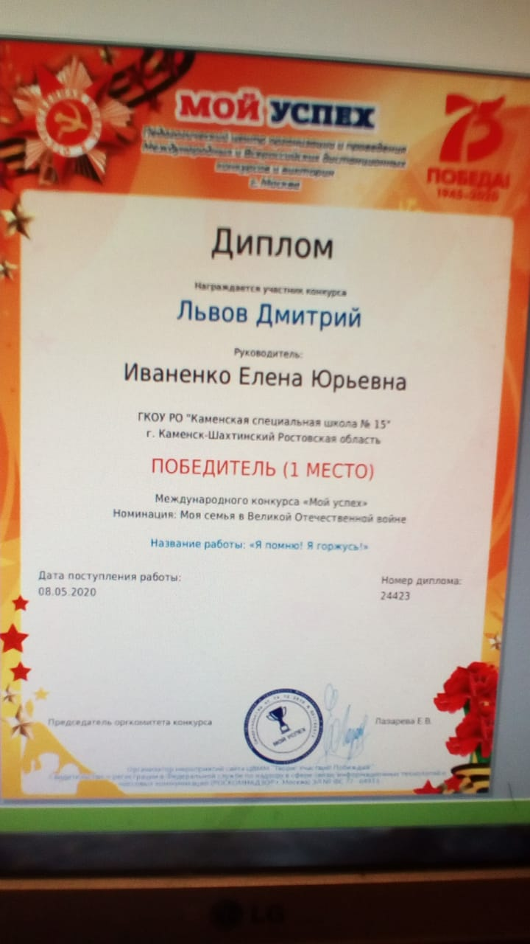

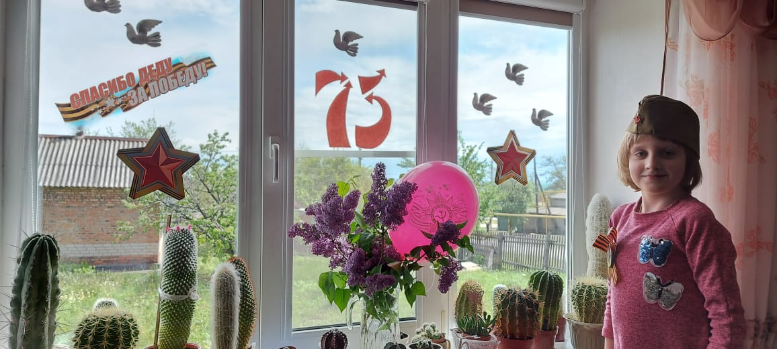
Акция «Окна Победы»

